# **PRESSEINFORMATION**

**Techtronic Industries Redaktion:**

**Central Europe GmbH**

**Ryobi Outdoor Pressebüro Dieter Tschorn & Partner**

**Ina Willutzki Kay-Uwe Müller**

**Walder Straße 53 Postfach 101152**

**40724 Hilden 69451 Weinheim**

**Tel. (02103) 960 514 Tel. (06201) 5 78 78**

**www.ryobitools.eu www.pressebuero-tschorn.de**

Rasenkanten exakt schneiden

*Ryobi Akku-Rasenkantenschneider für die saubere Abgrenzung von Grünflächen und Wegen, Terrassen und Beeten.*

Wenn zum gepflegten Rasen auch sauber geschnittene Kanten an angrenzenden Beeten und Wegen dazu gehören sollen, ist ein Rasenkantenschneider gefragt. Ein neues, akkubetriebenes Modell kommt von Ryobi. Der Hersteller baut zum 25-jährigen Jubiläum seines 18 Volt-Akkusystems ONE+ die Produktpalette auf mehr als 150 Werkzeuge und Gartengeräte kräftig aus.

Der Kantenschneider RY18EGA von Ryobi arbeitet mit einem stabilen, gezackten Metallmesser. Dieses rotiert mit hoher Drehzahl und schneidet dabei senkrecht von oben in die Grasnarbe, um eine klare Abgrenzung herzustellen. Im Unterschied zum Fadentrimmer lässt sich mit dem Messer kraftvoll auch entlang von Büschen oder bei dichtem Bewuchs mit Bodendeckern arbeiten. Die Schnitttiefe kann in vier Stufen von 6,3 bis 38 mm eingestellt werden. Ein Führungsrad erlaubt die Ausrichtung entlang der Schnittkante. Dank des elektrischen Antriebes lässt sich der Akku-Rasenkantenschneider sehr leicht bewegen.

Der Teleskopstiel des Ryobi Kantenschneiders lässt sich individuell an die Körpergröße anpassen. Zusammen mit dem ergonomisch geformten Zusatzhandgriff, der auf dem Stiel verschoben und gedreht werden kann, ermöglicht das eine einfache Handhabung und eine rückenschonende Arbeitsweise. Eine stabile Schutzhaube über dem Schneidwerk sorgt für einen sicheren Betrieb.

Der Akku-Rasenkantenschneider RY18EGA wird von Ryobi ohne Akku und Ladegerät angeboten. Er ist Teil des 18 Volt Akku-Systems ONE+ mit über 150 kompatiblen Elektrowerkzeugen und Gartengeräten. Wer noch keinen passenden Akku im Haus hat, kann zwischen verschiedenen Startersets wählen. Diese werden mit Ladegerät und 18 Volt Lithium-Ionen-Akkus mit Kapazitäten von 1,5 Ah bis 9,0 Ah angeboten.

Ryobi bietet eine erweiterte Herstellergarantie von drei Jahren auf Geräte und Akkus. Voraussetzung ist eine Online-Registrierung.

Weitere Informationen: www.ryobitools.eu

Techtronic Industries Central Europe GmbH, Walder Straße 53, 40724 Hilden

Technische Daten und UVPs:

|  |  |
| --- | --- |
| ONE+ Akku-Rasenkantenschneider RY18EGA-0 | |
| Akku-Spannung | 18 V |
| Messerdurchmesser | 22 cm |
| Kantentiefe | 6,3 - 38 mm |
| Gewicht | 4,5 kg |
| UVP (inkl. Mwst.) | 129,90 EUR |

Fotos: Ryobi

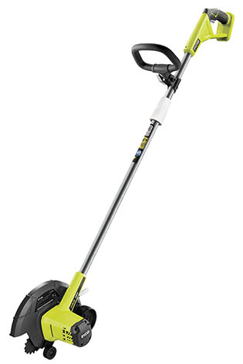

*Der Akku-Rasenkantenschneider RY18EGA ermöglicht eine besonders saubere Abgrenzung von Grünflächen, Wegen, Terrassen und Beeten.*

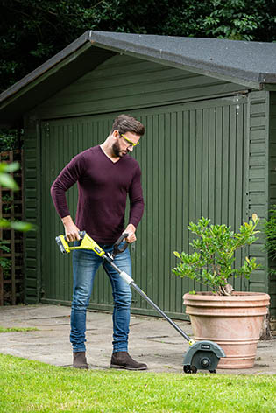

*Mit Teleskopstiel und Zusatzhandgriff ist eine rückenschonende Körperhaltung möglich.*

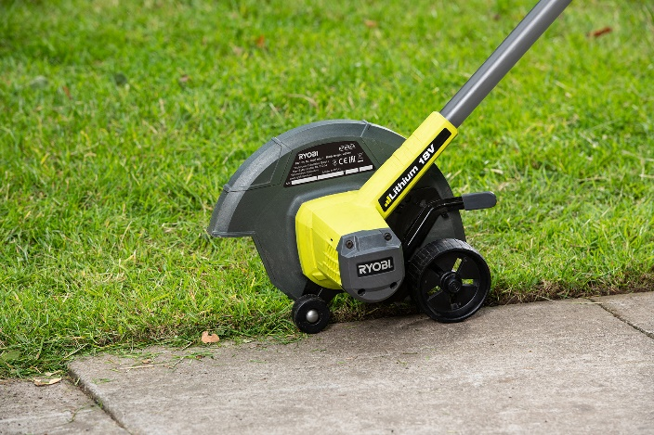

*Die Schnitttiefe kann in vier Stufen von 6,3 bis 38 mm eingestellt werden. Ein Führungsrad erlaubt die Ausrichtung entlang der Schnittkante.*

Über Ryobi

Ryobi bietet anspruchsvollen Anwendern moderne Elektrowerkzeuge und Gartengeräte für den Einsatz rund um Haus und Garten. Basis des Erfolges sind die beständige Weiter- und Neuentwicklung von Produkten mit hoher Qualität, praxisgerechten ergonomischen Merkmalen und starkem Design. Der Ryobi-Mutter­konzern Techtronic Industries ist einer der größten Hersteller von Elektrowerkzeugen weltweit und gilt als Pionier bei der Einführung von Werkzeugen, die mit Lithium-Ionen-Akkus betrieben werden. Das umfangreiche Programm von Ryobi umfasst Elektrowerkzeuge und Gartengeräte mit einer starken Konzentration auf den Ausbau des Akkuprogramms.